«Графические диктанты - средство интеллектуального развития дошкольников»

Консультация для родителей

Рисование по клеточкам – очень увлекательное и полезное занятие для детей. Это игровой способ развития у малыша пространственного воображения, мелкой моторики пальцев рук, координации движений, усидчивости. Графические диктанты могут с успехом применяться для детей от 5 до 10 лет.
Выполняя предложенные в выложенных ниже заданиях - графических диктантах, ребенок расширит кругозор, увеличит словарный запас, научится ориентироваться в тетради, познакомится с разными способами изображения предметов.

Как работать с данными графическими диктантами:
В каждом диктанте даны задания для детей 5-ти – 7-ми лет.
Графический диктант можно выполнять в двух вариантах:
1. Ребенку предлагают образец геометрического рисунка и просят его повторить точно такой же рисунок в тетради в клетку.
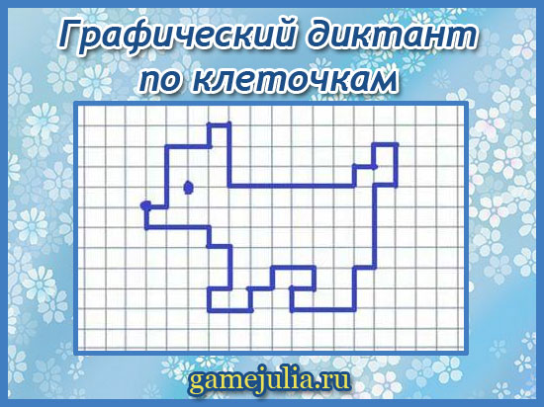

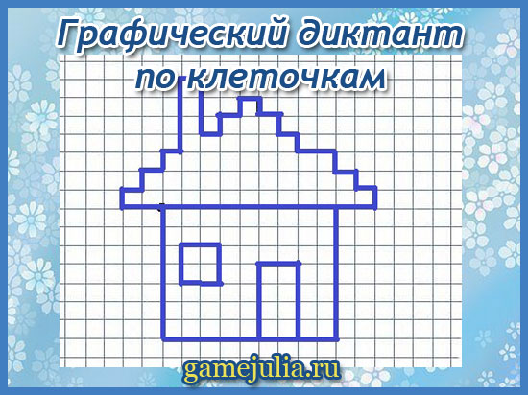

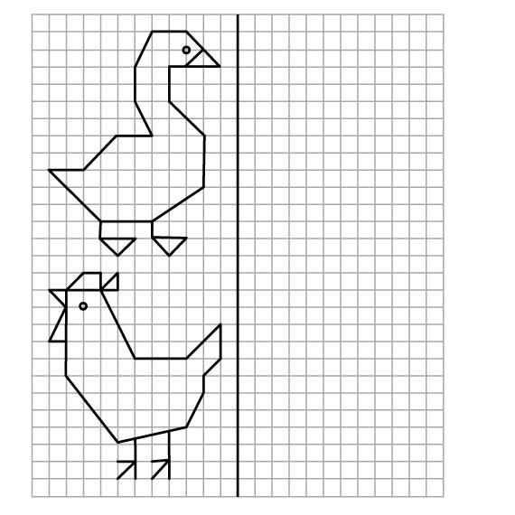
2. Взрослый диктует последовательность действий с указанием числа клеточек и их направлений (влево, вправо, вверх, вниз), ребенок выполняет работу на слух, а затем сравнивает методом наложения свое изображение орнамента или фигуры с образцом в пособии.
Графические диктанты дополнены загадками, скороговорками, чистоговорками и пальчиковой гимнастикой. В процессе занятия ребенок отрабатывает правильную, чёткую и грамотную речь, развивает мелкую моторику рук, учится выделять отличительные особенности предметов, пополняет свой словарный запас.
Задания подобраны по принципу «от простого к сложному». Если вы начинаете заниматься с ребенком по этим графическим диктантам, выполняйте с ним задания по порядку: начинайте с самых первых простых диктантов и постепенно переходите к более сложным.
Для занятий необходима тетрадь в клетку, простой карандаш и ластик, чтобы ребенок мог всегда исправить неправильную линию. Для детей 5 – 6-ти лет лучше использовать тетрадь в крупную клетку (0,8 мм), чтобы не перенапрягать зрение.
В заданиях используются следующие обозначения: количество отсчитываемых клеток обозначается цифрой, а направление обозначается стрелкой. Например, запись:
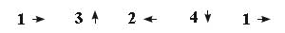
следует читать: 1 клетка вправо, 3 клетки вверх, 2 клетки влево, 4 клетки вниз, 1 клетка вправо.
Во время занятий очень важен настрой ребенка и доброжелательное отношение взрослого. Помните, что занятия для ребенка – не экзамен, а игра. Помогайте малышу, следите за тем, чтобы он не ошибался. Результат работы всегда должен удовлетворять ребенка, чтобы ему вновь и вновь хотелось рисовать по клеткам.
Ваша задача – помочь ребенку в игровой форме овладеть необходимыми для хорошей учебы навыками. Поэтому никогда не ругайте его. Если у него что-то не получается, просто объясните, как надо делать правильно. Чаще хвалите малыша, и никогда ни с кем не сравнивайте.
Продолжительность одного занятия с графическими диктантами не должна превышать 10 – 15 минут для детей 5-ти лет, 15 – 20 минут для детей 5 – 6-ти лет и 20 – 25-ти минут для детей 6 – 7-ми лет. Но если ребенок увлекся, не стоит останавливать его и прерывать занятие.
Обратите внимание на посадку ребенка во время выполнения диктанта, на то, как он держит карандаш. Покажите малышу, как надо удерживать карандаш между фалангами указательного, большого и среднего пальцев. Если ребенок плохо считает, помогайте ему отсчитывать клетки в тетради.
Перед каждым занятием обязательно поговорите с ребенком о том, что есть разные направления и стороны. Покажите ему, где право, где лево, где верх, где низ. Обратите внимания малыша, что у каждого человека есть правая и левая сторона. Объясните, что та рука, которой он ест, рисует и пишет – это правая рука, а другая рука – левая. Для левшей наоборот, левшам надо обязательно объяснять, что есть люди, для которых рабочая рука – правая, а есть люди, для которых рабочая рука – левая.
После этого можно открывать тетрадь и учить ребенка ориентироваться на листе бумаги. Покажите ребенку, где у тетради левый край, где правый, где верх, где низ. Можно объяснить, что раньше в школе были наклонные парты, поэтому верхний край тетради и назвали верхним, а нижний нижним. Объясните малышу, что если вы говорите «вправо», то надо вести карандашом «туда» (вправо). А если говорите «влево», то надо вести карандашом «туда» (влево) и так далее. Покажите малышу, как надо считать клеточки.
Вам самим тоже понадобится карандаш и ластик для того, чтобы отмечать прочитанные строчки. Диктанты бывают довольно объемные, и чтобы вам не запутаться, ставьте точки карандашом напротив строчек, которые читаете. Это вам поможет не сбиться. После диктанта все точки вы сможете стереть.
Каждое занятие включает в себя графический диктант, обсуждение изображений, скороговорки, чистоговорки, загадки и пальчиковую гимнастику. Каждый этап занятия несет смысловую нагрузку. Занятия с ребенком можно выстраивать в разной последовательности. Можно вначале сделать пальчиковую гимнастику, прочитать скороговорки и чистоговорки, а затем сделать графический диктант. Можно наоборот, сначала сделать графический диктант, о потом скороговорки и пальчиковая гимнастика. Загадки лучше загадывать в конце занятия.
Когда ребенок нарисует рисунок, поговорите о том, что есть предметы и есть их изображения. Изображения бывают разные: фотографии, рисунки, схематичное изображение. Графический диктант – это схематичное изображение предмета.
Поговорите о том, что каждое животное имеет свои отличительные особенности. Схематичное изображение показывает отличительные особенности, по которым мы можем узнать животное или предмет. Спросите у ребенка, какие отличительные особенности у животного, которое он нарисовал. Например, у зайца – длинные уши и маленький хвостик, у слона – длинный хобот, у страуса длинная шея, маленькая голова и длинные ноги, и так далее.
Поработайте со скороговорками и чистоговорками разными способами:
1. Пусть ребенок возьмет в руки мяч и, ритмично подбрасывая и ловя его руками, проговорит скороговорку или чистоговорку. Подбрасывать и ловить мяч можно на каждое слово или на слог.
2. Пусть ребенок проговорит скороговорку (чистоговорку), перебрасывая мячик из одной руки в другую.
3. Проговорить скороговорку можно, прохлопывая ритм ладошками.
4. Предложите проговорить скороговорку 3 раза подряд и не сбиться.
Пальчиковую гимнастику делайте вместе, чтобы ребёнок видел и повторял движения за вами.
А теперь, когда вы познакомились с основными правилами проведения графического диктанта, можно приступать к занятиям.

Варианты графических диктантов по клеточкам

«Слон» | Поставьте в верхнем левом углу точку. Это будет начало нашей картинки. Начиная от точки, проведи линии по клеточкам: | 4 клетки вправо, 1 вниз, 5 вправо, 8 вниз, 3 влево, 3 вверх, 1 влево, 3 вниз, 3 влево, 4 вверх, 1 влево, 2 вниз, 1 влево, 1 вниз, 1 влево, 2 вверх, 1 вправо, 6 вверх.
«Золотой ключик» | Поставь точку в серединке листка слева. Начинай рисовать линии от этой точки | : отсчитай 8 клеток вправо, 2верх, 3 вправо, 5вниз, 3 влево, 2 вверх, 4 влево, 3 вниз, 1влево, 1 вверх, 1 влево, 1 вниз, 1 влево, 3 вверх, 1 влево, 1 вверх.
«Зайчик» | Отступи 5 клеточек справа и 3 сверху, поставь точку. Будем рисовать от этой точки. | Нарисуй 1 клеточку вправо, 3 вниз, 2 вправо, 2 вниз, 1 влево, 2 вниз, 3 вправо, 3 вниз, 1 влево, 1 вверх, 1 влево, 2 вниз, 1 вправо, 2 вниз, 2 вправо, 1 вниз, 6 влево, 1 вверх, 1 влево, 1 вверх, 1 вправо, 12 вверх.
